Descriptif type ECOFEU PREMIUM ALU 160EL

- EXUTOIRES DE FUMEES (DENFC) à rupture de pont thermique

Fourniture d’exutoires de fumées à rupture de pont thermique de type ECOFEU PREMIUM ALU 160EL de la société Kingspan Light + Air présentant un coefficient de transmission thermique global : Urc = 1,6 W/m².K
Urc installé = 1,3 W/m².K (pour DENFC 100x100 cm – Ht CMI 400mm – PCA 32 mm – isolant toiture 160 mm – Arc = 3.42 m². Calculs réalisés selon l'annexe D de la norme pr EN1873 et le guide Eurolux avec le logiciel Flixo 6 selon la méthode des surfaces développées avec une température intérieure de 20°C et une température extérieure de 0°C.

Une costière métallique biaise à rupture de pont thermique prélaquée RAL 9010 hauteur 400 mm avec isolant en laine de roche d’une épaisseur de 50 mm pour couverture étanchéité.
Des cadres dormants et ouvrant à 160° en aluminium laqué RAL 9010 avec double rupteurs thermiques en polyamide et lames d’air d’isolation pour minimiser les déperditions thermiques.
Un remplissage en polycarbonate alvéolaire 16 / 16+16 / 32 mm opalescent / incolore / réduction de chaleur / 32 mm Aluminium isolé.
Un système de commande par vérin électrique 24V ouverture fermeture électrique.
Grille anti-chute 1200 Joules en aluminium brut / laqué RAL XXX.

Charge descendante : SL250 / SL500 / SL750 / SL1000 / SL1500
Charge ascendante : WL 1500

Les DENFC sont marqués CE selon les normes EN 12101-2:2003, EN 1873+A1:2016 et conformes aux normes NF S 61937-1:2003 et NF S 61937-7:2010 (DENFC).
Classes de performances répondant aux exigences de la réglementation française y compris cycle aération 10000 cycles.
L’entreprise présentera la Déclaration de Performances (DOP) et procès-verbaux (PV) à la maîtrise d’œuvre avant tout début d’exécution.
Mise en œuvre conforme aux règles professionnelles et aux recommandations du fabricant.

Zone 1 : Dimensions : XXXX x XXXX mm
Av (SGO) = XXX m² - Aa (SUE) = XXX m²
Coefficient de transmission thermique du remplissage Ug : XXXXX W/m².K
Transmission Lumineuse : XXXX %
Facteur solaire : XXXX %
Réduction acoustique : XXX dB
Localisation : XXXX
Quantité : XXXX

Gamme dimensionnelle :
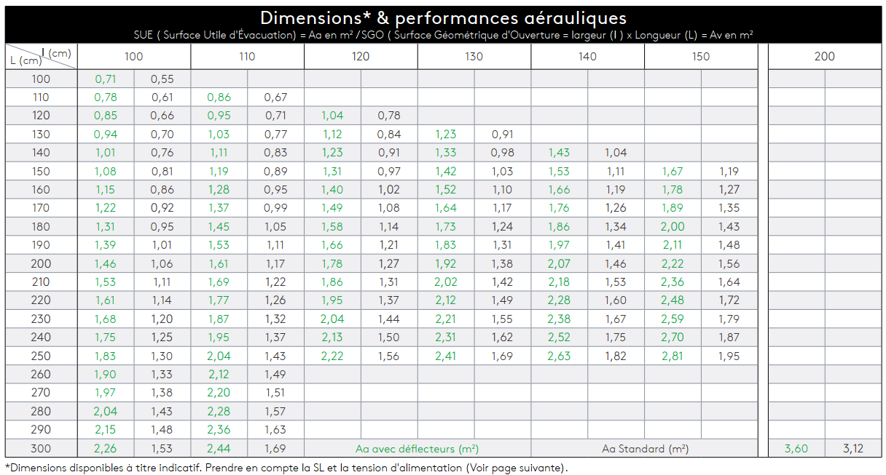

Hauteur costière : mini 350 mm - maxi 550 mm

Les dimensions disponibles dépendront de l’altitude de l’ouvrage :
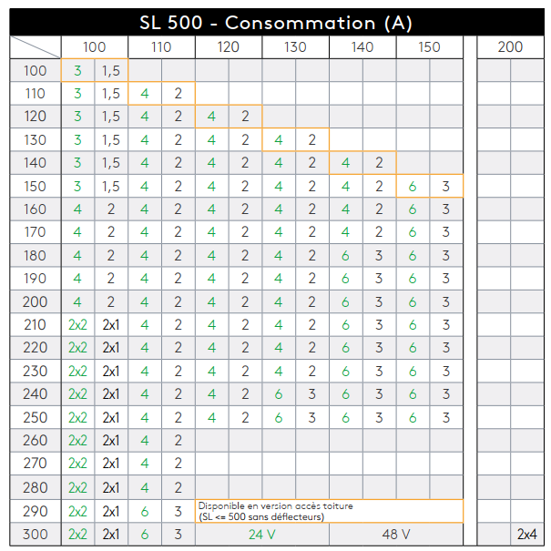
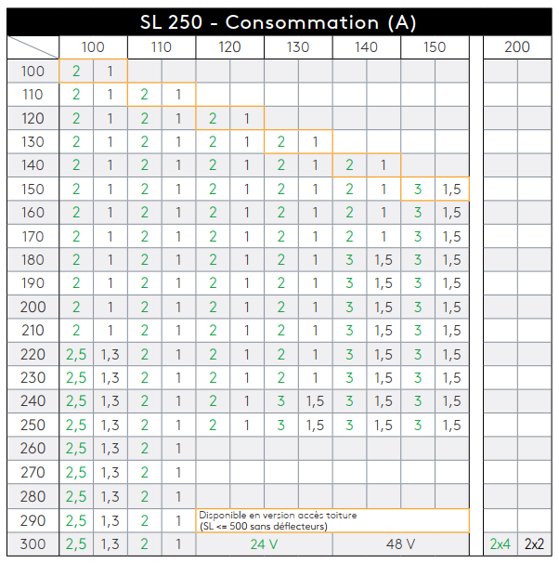

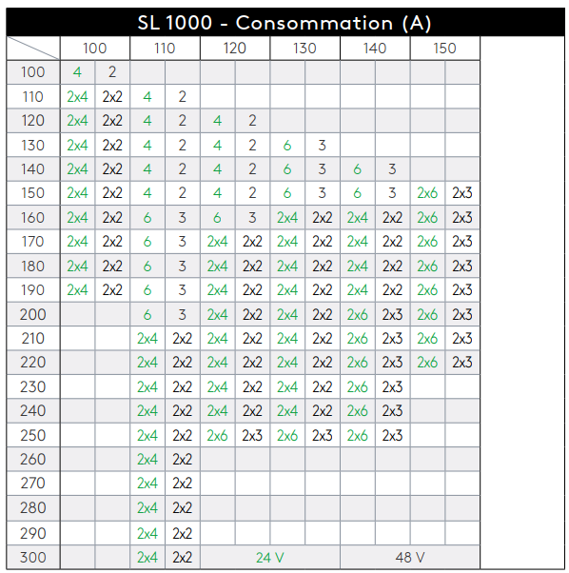
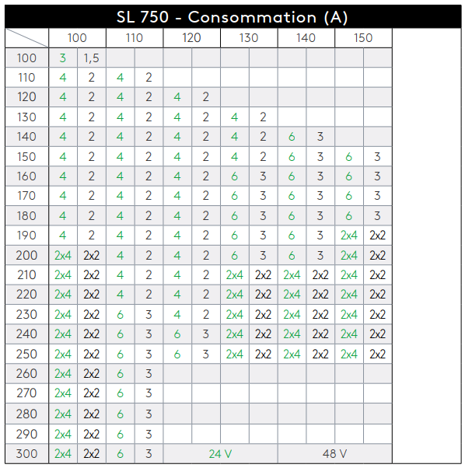

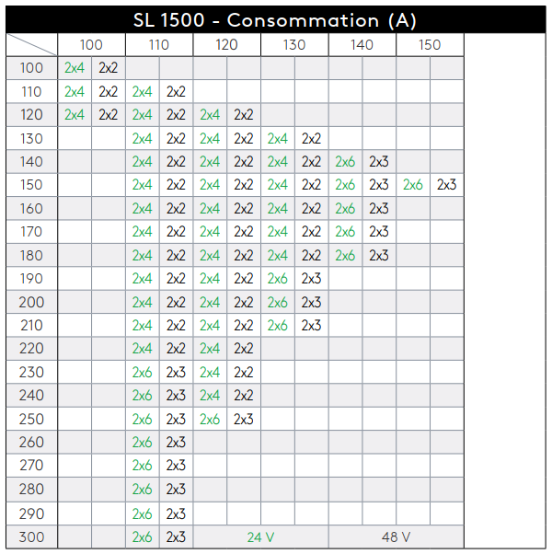

OPTIONS DISPONIBLES :

Option d’installation :
Support sur rehausse métallique isolée à rupture de pont thermique hauteur 400 mm avec talon 100 mm isolé destiné à la rénovation.
Costière disponible pour étanchéité PVC avec kit de fixation.

Options de sécurité :
Mise en place d’un barreaudage Kingspan Light + Air 1200 Joules en aluminium en tubes carrés 15x15 mm espacés de 155 mm laqué RAL 9010 fixé sur la costière pour résister à la chute des personnes en toiture et retardateur d’effraction.

Option accès toiture :
Accès à la toiture grâce à un mécanisme déporté et à une grille ouvrante, avec comme accessoires une main courante et une barre d’accroche échelle. Option disponible sur les lanterneaux carrés (uniquement sur certaines dimensions (voir tableaux SL250 et SL500 uniquement).

Options de remplissage :
Epaisseur | Parois | Remplissage | Ug (toiture) | TL | FS | Rw | LiA | C. Feu
16 | 5 | IR GOLD | 2,0⁽²⁾ | 47%⁽²⁾ | 0,45 | 21 | PND | M1
16 | 10 | IR GOLD | 1,8(1) | 36%(1) | 0,44 | 21 | PND | M1
16 | 7 | Opale | 1,9⁽³⁾ | 45%⁽³⁾ | 0,46⁽³⁾ | 21(-1; -2)(3) | 75,5 à 5°  67 à 30°  60,7 à 45° | M1
16 | 7 | Incolore | 1,9⁽³⁾ | 55%⁽³⁾ | 0,53⁽³⁾ | 21(-1; -2)⁽³⁾ | 75,5 à 5°  67 à 30°  60,7 à 45° | M1
16 | 7 | Gris opaque | 1,8⁽⁵⁾ | PND | 0,27⁽⁵⁾ | 20⁽⁵⁾ | PND | M1
16 | 7 | IR CONTROL | 1,8⁽⁴⁾ | 42%⁽⁴⁾ | 0,43⁽⁴⁾ | 20⁽⁴⁾ | PND | M1
16+16 | 7+7 | Incolore | 1,1 | 40% | 0,46 | 25(-1;-2) | 73,9 à 5° | E
 |  |  |  |  |  |  | 64,7 à 30° | E
 |  |  |  |  |  |  | 58,9 à 45° | E
16+16 | 7+7 | Opale/Incolore | 1,1 | 31% | 0,44 | 25(-1,-2) | 73,9 à 5° | E
 |  |  |  |  |  |  | 64,7 à 30° | E
 |  |  |  |  |  |  | 58,9 à 45° | E
16+16 | 7+7 | Opale | 1,1 | 19% | 0,22 | 25(-1;-2) | 73,9 à 5° | E
 |  |  |  |  |  |  | 64,7 à 30° | E
 |  |  |  |  |  |  | 58,9 à 45° | E
32 | 5 | Opale | 1,3 | 38% | 0,41 | 18 | PND | M1
32 | 5 | Incolore | 1,3 | 48% | 0,47 | 18 | PND | M1
32 | 5 | IR GOLD largeur plaque 1250mm maxi | 1,2 | 26% | 0,33 | 18 | PND | M1
32 |  | Alu Acoustique | 1,3 | 0 | PND | 24(0 ;-2) | 65 | M0
Nombreuses combinaisons possibles pour adapter les performances lumineuses, thermiques et acoustiques.
Merci de vous rapprocher de notre service prescription prescription.kla.fr@kingspan.com
Option Acoustik Light :
Remplissage optimisé pour l’affaiblissement acoustique, maintenant un passage de la lumière naturelle tout en limitant les nuisances sonores.

Epaisseur | Remplissage | Ug (toiture) | TL | FS | Rw | LiA
10 + 6 | PCA Incolore + PCP Incolore | 2,1 | 54% | 37% | 27(-1 ; -1) | 66 à 5°

Option Grêle HR :
Conçus pour durer, nos remplissages résistants à la grêle assurent une protection optimale des lanterneaux face aux intempéries, tout en préservant la luminosité naturelle. L'option HR (hail resist) bénéficie d’une garantie étendue contre les dégâts causés par la grêle. Cette garantie permet un remplacement des plaques à 100% sur une durée de mise en œuvre de 10 ans au lieu de 5 dans les garanties contractuelles en cas de dégâts grêle.

Epaisseur | Parois | Remplissage | TL (%) | FS (%)
16 | 7 | Incolore | 53 | 51
16 | 7 | Opale | 43 | 47
16+16 | 7+7 | Opale | 19 | 22

Options de désenfumage :
Mise en place de déflecteurs Kingspan Light + Air en aluminium afin d’améliorer les performances aérauliques de l’exutoire.
DENFC équipé de contacteurs de fin de course (dans le cadre d’une installation dans un système de Sécurité Incendie de catégorie A ou B)
DENFC sans thermofusible (dans le cas où la règlementation impose que ce soit la détection incendie qui commande le désenfumage)
Température de déclenchement thermique possible à 68°C / 73°C / 110°C / 130°C / 140°C / 183°C.

Option Polycarbonate LEC (Low Embodied Carbon) :
Polycarbonate à faible carbone incorporé (LEC), intégrant des matériaux recyclés ou renouvelables, et accompagné de Déclarations Environnementales de Produit (DEP) et de Fiches de Déclaration Environnementale et Sanitaire (FDES).
Polycarbonate KILON LEC Multiwall permet une réduction de 43 % de l’empreinte carbone sur l’ensemble de son cycle de vie par rapport à la version standard.
Changement climatique – total (GWP Global Warning Potential) = -1,66E+00 Kg CO2 eq

Epaisseur | Parois | Remplissage | Ug (toiture) | TL | FS | Rw | LiA | C. Feu
16 | 7 LEC | Opale | 1,9⁽³⁾ | 41% | 0,49 | 21(-1; -2) | 75,5 à 5°  67 à 30°  60,7 à 45° | M1
16 | 7 LEC | Incolore | 1,9⁽³⁾ | 45% | 0,51 | 21(-1; -2) | 75,5 à 5°  67 à 30°  60,7 à 45° | M1

Options de protection solaire :
Fourniture et pose d’une protection solaire de type ECOSUN BRISE-SOLEIL de la société Kingspan Light + Air.
Ce brise soleil est réalisé en aluminium brut ou laqué RAL XXX, ajouré, insensible à la corrosion, associé au vitrage en polycarbonate alvéolaire (PCA) des lanterneaux ponctuels ou filants.
Ce système ECOSUN BRISE-SOLEIL doit présenter une efficacité identique selon l’orientation du lanterneau sur le bâtiment et ne doit pas nécessiter l’installation d’une ossature secondaire.
Seulement 15% de transmission énergétique (facteur solaire).

Finition :
Laquage intérieur RAL XXX et laquage extérieur RAL XXX afin d’harmoniser le lanterneau au bâtiment.
Pour tout projet en milieu agressif, exposé, bord de mer etc., la finition devra être validée par notre Bureau d’Etude.

FAQ :

Quelle charge de neige choisir ?
Type SL 250 pour installation jusqu’à 400 m d’altitude.
Type SL 500 pour installation de 400 à 800 m d’altitude.
Type SL 750 pour installation de 800 à 1200 m d’altitude.
Type SL 1000 pour installation de 1200 à 1600 m d’altitude.
Type SL 1500 pour installation > 2000 m d’altitude.

Quand effectuer l’entretien et la maintenance des exutoires de fumées ?
Une vérification et un entretien des exutoires devront être faits obligatoirement chaque année, par le fabricant ou par une société spécialisée disposant de la certification APSAD/F17.

Vous avez une question ?
Contactez-nous : prescription.kla.fr@kingspan.com

